**Благоустройство территорий**

**Цель проекта**

Создание долговечного, прочного, красивого и уютного общего пространства, удовлетворение социальных, культурных и бытовых потребностей жителей.

**Ожидаемые результаты**

Ухоженные, современно оформленные общественные пространства повысят удовлетворенность населения в комфорте городской среды и привлекательность города для его гостей.

**Планируемый срок окончания реализации проекта**

31.12.2022 г.

**Координатор проекта**

Шичкин Вячеслав Александрович, начальник управления дорожной деятельности и благоустройства администрации Артемовского городского округа

тел. 8(42337) 4-24-42

shichkin_va@artemokrug.ru

**Объекты благоустройства:**

**1. пл.Ленина (центральная часть и территория между ул. Фрунзе и ул. Кирова) в г.Артеме (в районе дома № 22 по ул. Кирова)**

**Объём финансирования (рублей):**

|  |  |  |  |
| --- | --- | --- | --- |
| **Всего,**  в т.ч. по источникам: | Субсидии из Федерального бюджета | Субсидии из бюджета Приморского края | Бюджет Артемовского городского округа |
| **30 927 370,16** | 15 530 778,64 | 316 954,67 | 15 079 636,85 |

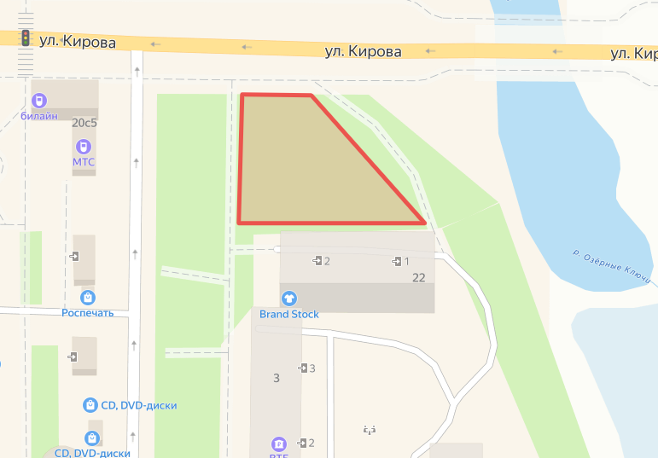

Ссылка на карту:

<https://yandex.ru/maps/?um=constructor%3A3df3c65c5b32c4895ba967bf2717d34d21ba330a54c63548f43ee1267fa6dbb6&source=constructorLink>

**Полное описание проекта:**

Файл: Площадь Ленина Дизайн-проект - V3 - новая

**Фотоотчет:**

**До реализации проекта**

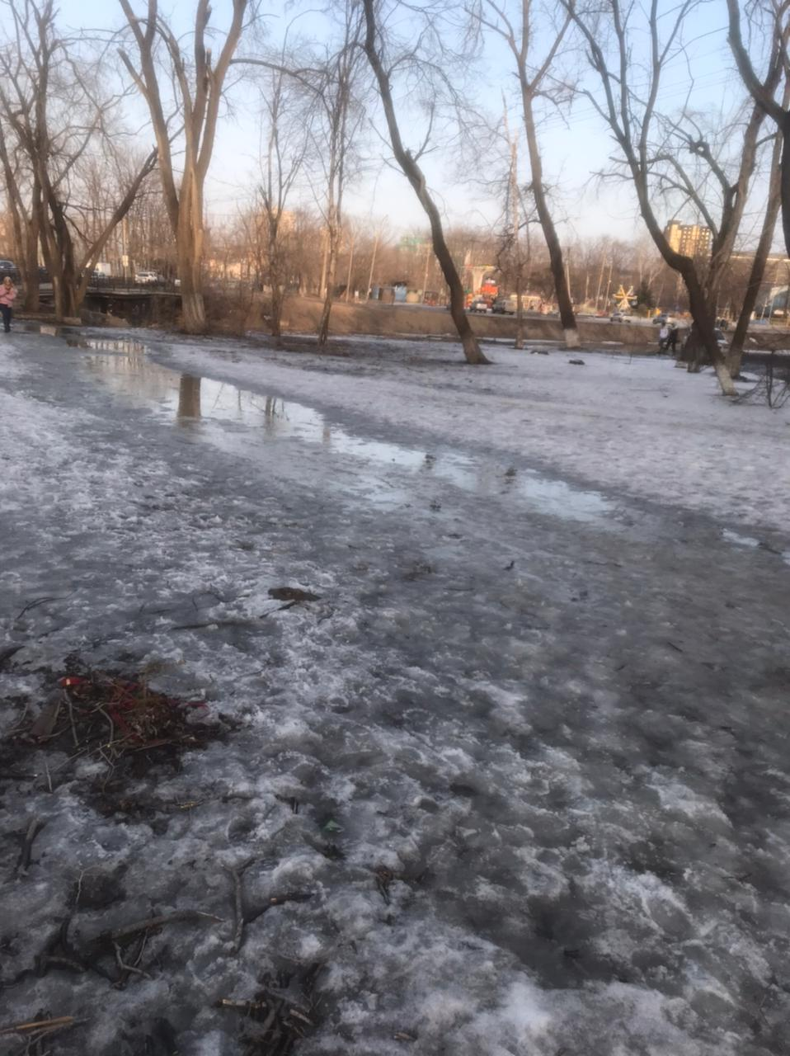

**После реализации проекта**

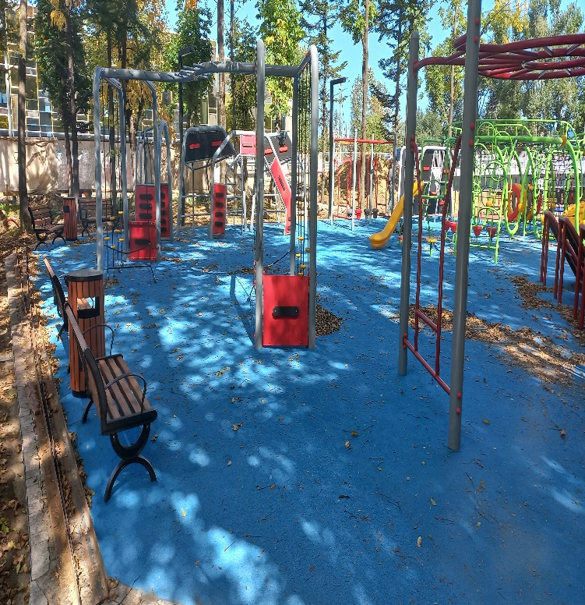

**2. Парк в районе остановки общественного транспорта «17 км» (в районе дома 112 по ул.Кирова)**

**Объём финансирования (рублей)**

|  |  |  |
| --- | --- | --- |
| **Всего,**  в т.ч. по источникам: | Субсидии из краевого бюджета | Субсидии из бюджета Артемовского городского округа |
| **494 019,60** | 479 199,01 | 14 820,59 |

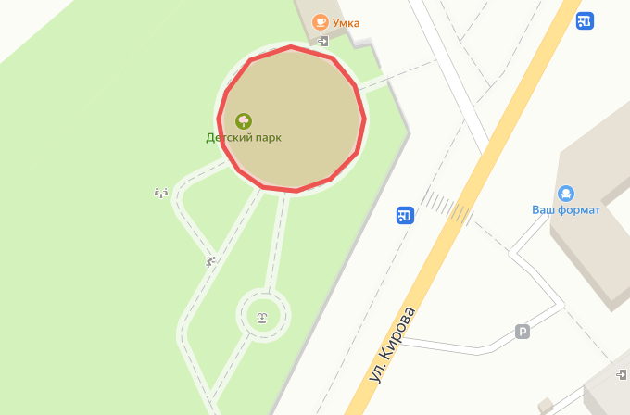

Ссылка на карту:

<https://yandex.ru/maps/?um=constructor%3A7604467af57881163fe29b592ff2b12ebec8ded97d3e73badb765facc672caf5&source=constructorLink>

**Полное описание проекта:**

Файл: План_схема Парк в районе 17 км Кирова 112

**Перечень мероприятий (виды работ):**

Установка скамеек с навесом.

**Фотоотчет:**

**До реализации проекта   
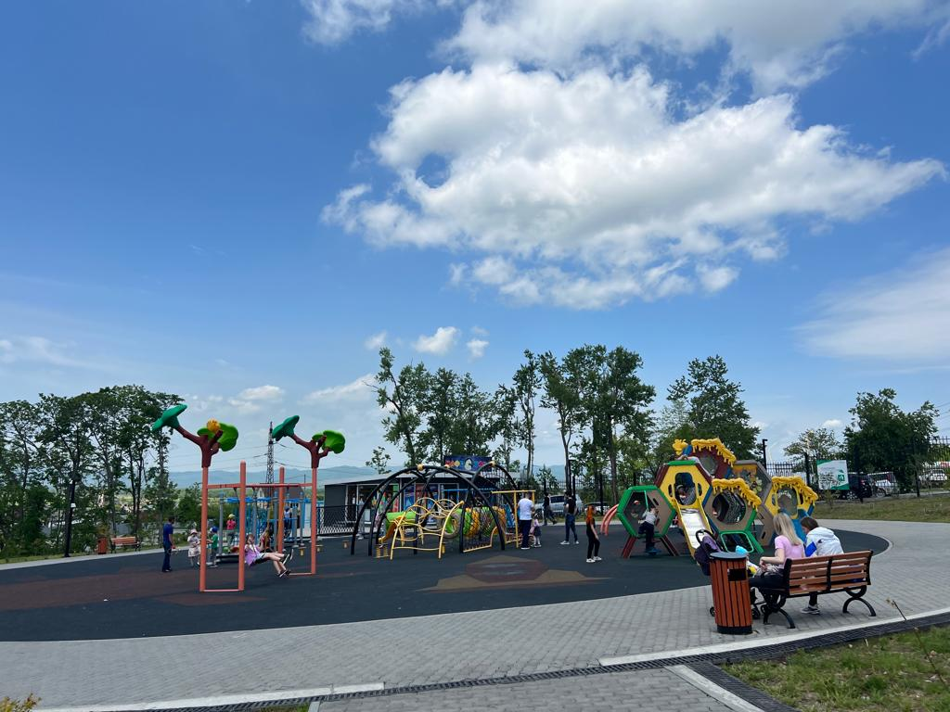**

**После реализации проекта**

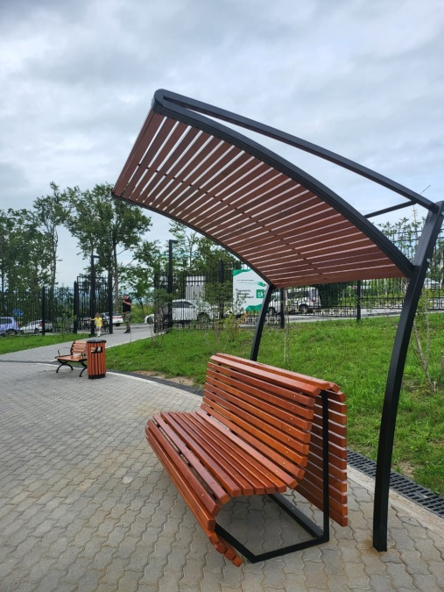

**3. Парк культуры и отдыха (район стадиона «Угольщик»)**

**Объём финансирования (рублей)**

|  |  |  |
| --- | --- | --- |
| **Всего,**  в т.ч. по источникам: | Субсидии из краевого бюджета | Субсидии из бюджета Артемовского городского округа |
| **5 765 805,60** | 5 592 831,43 | 172 974,17 |

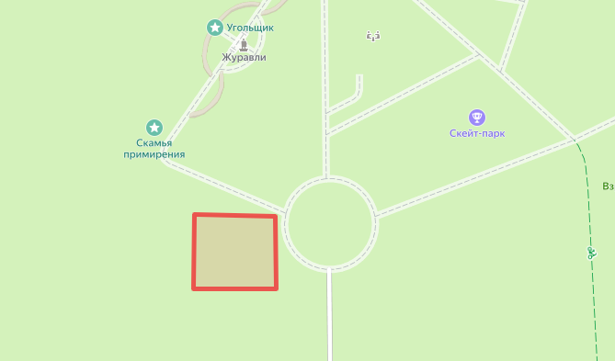

Ссылка на карту:

<https://yandex.ru/maps/?um=constructor%3Af652f0ad15dafb0c5c92c29e8cc7fcace5f83815fa6b5f73b06d040e138e115c&source=constructorLink>

**Полное описание проекта:**

Файл: План_схема Парк в районе стадиона Угольщик

**Перечень мероприятий (виды работ):**

Устройство площадки для отдыха, дорожек, освещения, установка скамеек и урн для мусора.

**Фотоотчет:**

**До реализации проекта**

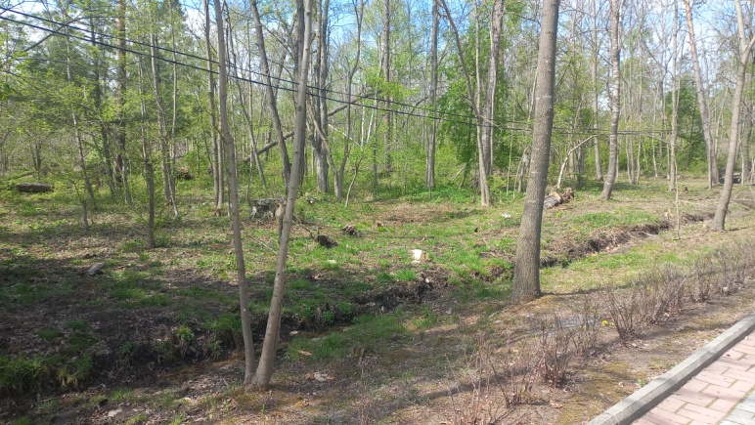

**После реализации проекта**

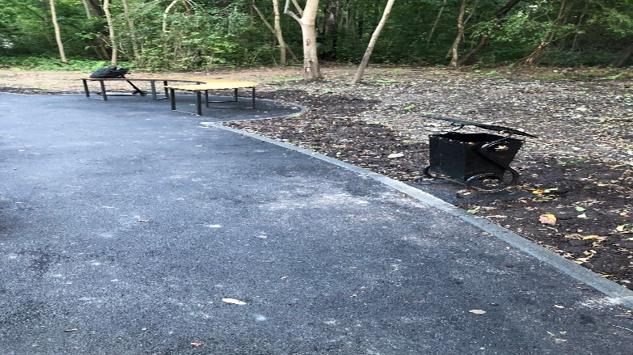

**4. Зона отдыха с озером в районе остановки общественного транспорта «17 км» (в районе дома 112 по ул.Кирова)**

**Объём финансирования (рублей)**

|  |  |  |
| --- | --- | --- |
| **Всего,**  в т.ч. по источникам: | Субсидии из краевого бюджета | Субсидии из бюджета Артемовского городского округа |
| **1 695 436,80** | 1 644 573,70 | 50 863,10 |

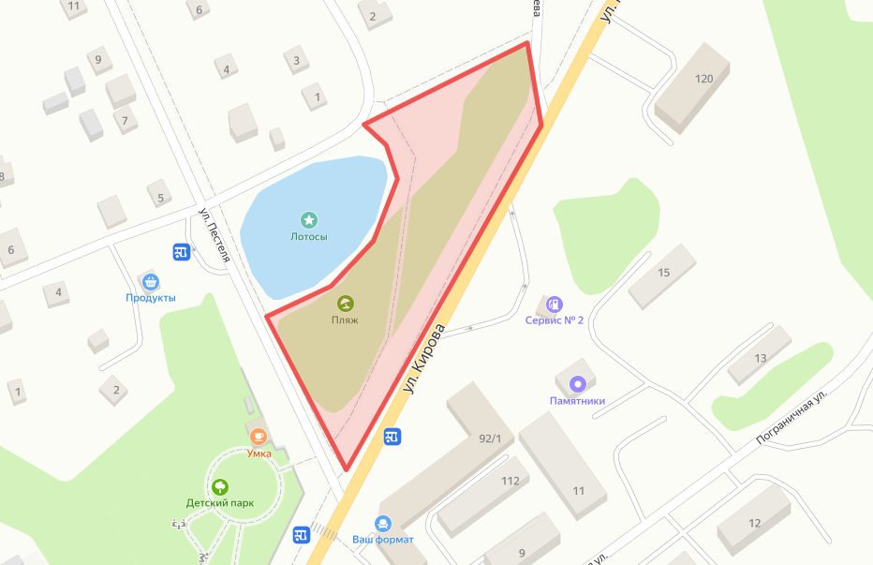

Ссылка на карту:

<https://yandex.ru/maps/?um=constructor%3Ad959be7caf6b8b34b83941d79ab71d39491e0e1428c4d12307a281726bb5a78d&source=constructorLink>

**Полное описание проекта:**

Файл: План_схема Зона отдыха 17 км. Кирова 112

**Перечень мероприятий (виды работ):**

Устройство освещения и видеонаблюдения.

**Фотоотчет:**

**До реализации проекта   
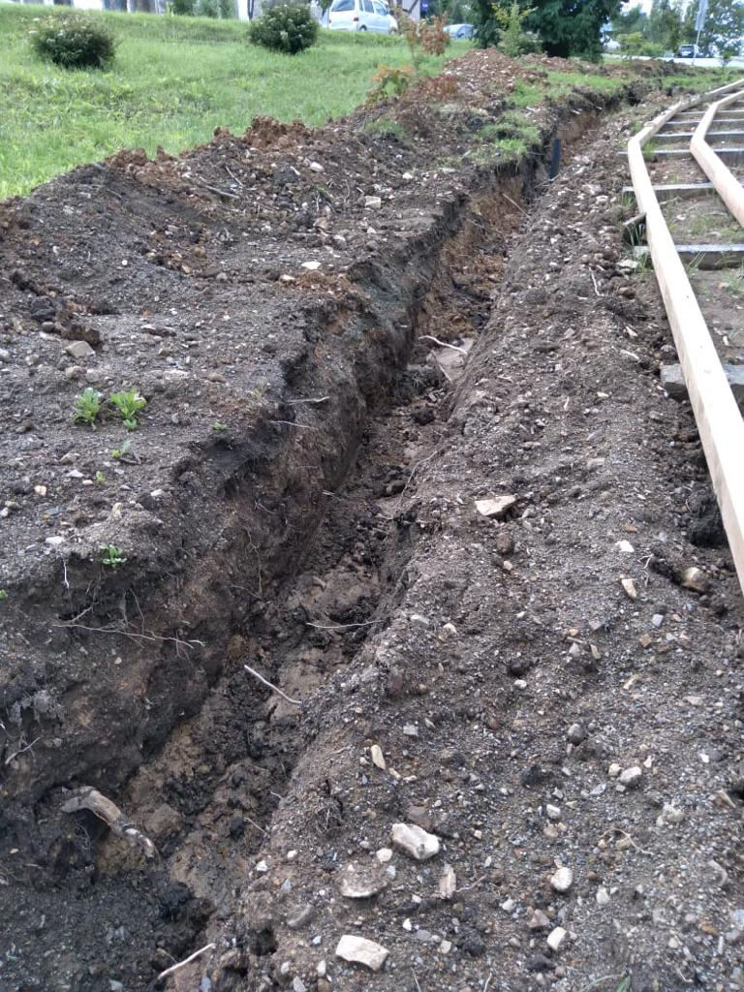**

**После реализации проекта**

